Новицкий Богдан
DHCP это протокол прикладного уровня, который автоматически выдает сетевым устройствам IP-адреса и другие необходимые параметры для работы в сети. Он выдает IP адрес, маску подсети, шлюз по умолчанию, DNS-серверы и время аренды. Он делится на четыре этапа
D - Discover
Устройство только включилось, оно не знает своего IP. Поэтому оно отправляет широковещательный (Broadcast) запрос на адрес 255.255.255.255.
O - Offer
DHCP-сервер получает запрос, выбирает свободный IP-адрес из своего пула и отправляет предложение (Offer). В нем указан IP, маска, шлюз, DNS и время аренды.
R - Request
Если в сети несколько DHCP-серверов, клиент может получить несколько предложений. Клиент выбирает лучшее (обычно то, что пришло первым) и отправляет Request с предложенным IP адресом.
A - Acknowledgment
Сервер получает Request, проверяет, что адрес еще свободен, и отправляет финальный ACK. Клиент получает подтверждение, активирует сетевой интерфейс и начинает работу с полученными настройками.

LAN1
192.168.1.0/24
Gateway: 192.168.1.200
LAN2
192.168.2.0/25
Gateway: 192.168.2.200
LAN3
217.1.1.0/2
R1: 217.1.1.2
R2: 217.1.1.1

Настроим роутеры
R1:
Присвоим портам необходимые адреса
conf t
int f1/0
ip ad 217.1.1.2 255.255.255.0
no sh
int f0/0
ip ad 192.168.1.200 255.255.255.0
no sh
exit
int f2/0
ip ad 192.168.2.200 255.255.255.0
no sh
end
sh ip int br
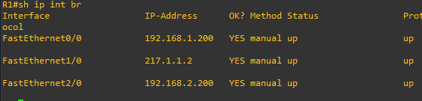
Настроим dhcp-relay для передачи dhcp пакетов R2
conf t
int range f 0/0 , f 2/0
ip helper-address 217.1.1.1

R2:
Назначим ip адрес
int f0/0
ip ad 217.1.1.1 255.255.255.0
end

Назначим dhcp pool’ы для каждой локальной сети
ip dhcp pool LAN1
network 192.168.1.0 255.255.255.0
default-router 192.168.1.200
ex
ip dhcp pool LAN2
network 192.168.2.0 255.255.255.0
default-router 192.168.2.200
ex

Исключим адреса роутеров из выдачи
ip dhcp excluded-address 192.168.1.200
ip dhcp excluded-address 192.168.2.200
ip route 192.168.1.0 255.255.255.0 217.1.1.2
ip route 192.168.2.0 255.255.255.0 217.1.1.2

Получение DHCP адреса для PC3
Клиент только что включился и не знает своего IP-адреса. Он отправляет широковещательный запрос в сеть, чтобы найти DHCP-сервер.
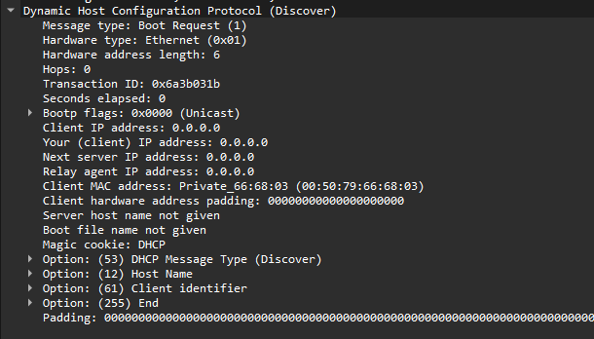

Сервер получил запрос и предлагает клиенту свободный IP-адрес. Мы можем видеть что добавился ip адрес dhcp relay, роутера R1. DHCP сервер предоставляет такую информацию, как время, через которое нужно будет обновить адрес (12 часов), и время, через которое клиенту нужно искать новый dhcp сервер в случае если этот не отвечает (21 час)
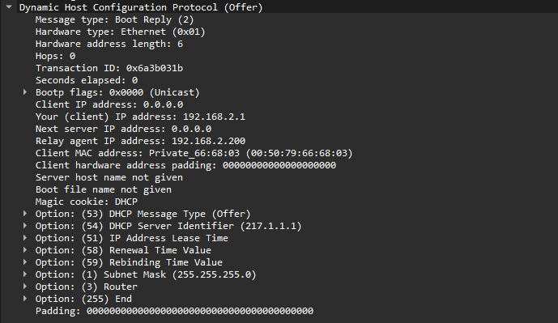

Клиент принимает предложение и отправляет запрос на подтверждение. Он обращается конкретно к тому серверу, чье предложение ему понравилось.
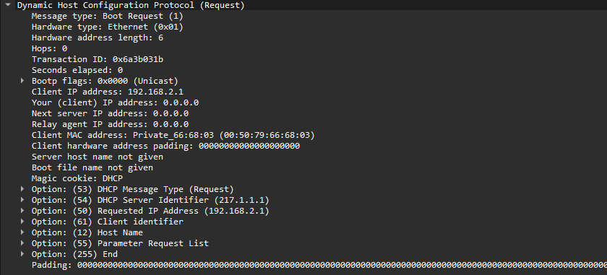
Сервер подтверждает выдачу адреса клиенту. Это финальный этап.
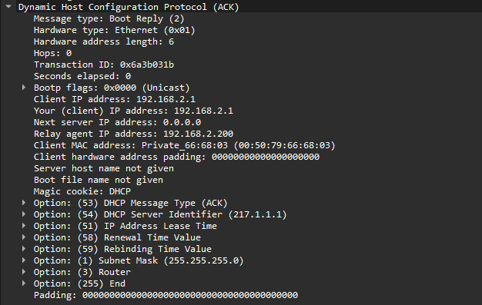
Пинг из двух сетей с VPC работает правильно
